Значимость патриотического воспитания в современной школе

Вотинов Денис Павлович,
преподаватель-организатор ОБЖ
МБОУ «Образовательный комплекс «СОШ №10»
г. Губкина Белгородской области

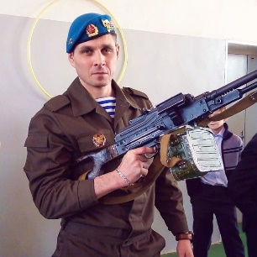
23 февраля – день Защитника Отечества. Ловлю на себе восторженные взгляды своих учеников. В этот день по традиции я стою перед ними в военной форме с голубым беретом и с особым трепетом и тоской по ушедшим товарищам поправляю медаль «За воинскую доблесть».
Я – ветеран боевых действий, волею судьбы пришедший в среднюю общеобразовательную школу города Губкина Белгородской области, задаюсь вопросом, о чем думают дети в этот торжественный, исполненный глубокого внутреннего смысла момент. Понимают ли они, что я хочу донести до них своим личным примером, примером наших дедов и прадедов?
Патриотическое воспитание молодежи - одна из приоритетных задач современной школы, ведь именно в юношеском возрасте можно привить чувство любви к родной земле, к Родине. Патриотизм – одна из важнейших черт всестороннего развития личности, духовная ценность, характеризующая высший уровень ее развития и проявляющаяся в ее активной деятельности на благо Отечества. Необходимо воспитывать в учениках гордость за свою страну и народ, уважение к его великим свершениям и достойным страницам прошлого. Но в то же время каждый учитель должен помнить – воспитание патриотизма – дело тонкое. Переусердствуешь и вот перед тобой националист.
Воспитывая у детей патриотизм, мы воспитываем духовно-нравственные качества, учим ориентироваться в общественной обстановке, нести ответственность за свои поступки и мысли, осознанно любить и гордится своей страной. Патриотами не рождаются, патриотами становятся под чутким руководством родителей и учителей.
Любое воспитание должно основываться на национальных традициях, лучших духовных и культурных достижениях.
Из множества задач воспитания патриотизма в школе наиболее важными являются следующие:
• воспитание настоящего гражданина своей страны;
• воспитание гражданина, который знает свои права и уважает права других людей;
• формирование устойчивой привычки следовать общепринятым нормам и правилам;
• формирование уважения к истории своей страны, уважение к ее прошлому и традициям;
• формирование уважения к религии, неприятия к проявлениям экстремизма и терроризма;
• формирование чувства причастности к своему городу, своей стране, культурному наследию;
• воспитание у детей чувства патриотизма и готовности защищать свою Родину в любой ситуации.
Для решения поставленных задач педагоги школы используют разнообразные формы работы, в том числе: классный час, беседы на тему патриотизма, выставки детских рисунков и другие виды творчества, уроки мужества, праздники на патриотическую тему. С 2022 года еженедельно реализуется час внеурочной деятельности «Разговоры о важном», которой предшествует поднятие флага и исполнение гимна РФ.
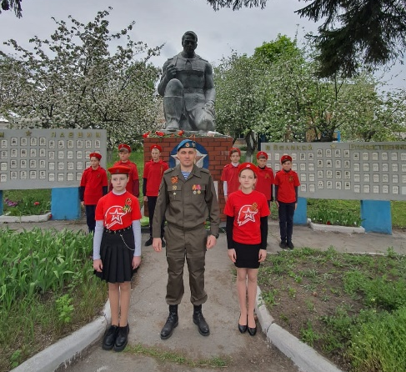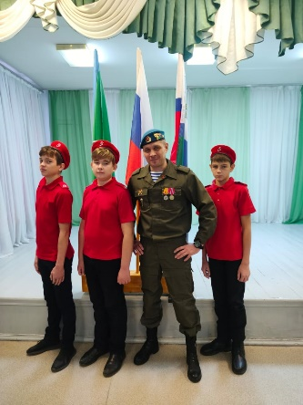
Кроме того, в школе организована работа с отрядом юнармейцев. Мои подопечные участвуют в парадах и шествиях, вахтах памяти, помогают учителям организовывать различные соревнования, игры и другие мероприятия, ведут волонтерскую деятельность, оказывая помощь ветеранам, сохраняя целостность воинских мемориалов. Работа с юнармейцами дает свои результаты. Часть ребят решили стать курсантами военно-патриотического клуба «Святогор», руководителем которого я назначен в сентябре 2023 года.
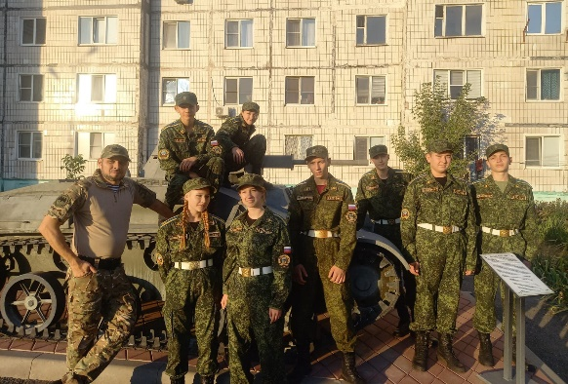
Прививая патриотизм, школа должна стимулировать школьников к чувству созидательному. Многое зависит от учителя. Учитель, искренне восхищающийся Родиной, в том числе малой, с гордостью повествующий детям о размерах страны, в которой они родились, о людях, прославляющих родную землю, приносящих пользу обществу, с честью и достоинством оберегающих покой мирных граждан, сподвигает не просто полюбить свою страну, а относиться к ней с особым трепетом и нежностью.
Учитель должен демонстрировать все на личном примере. Дети должны видеть позитивные моменты в бережном отношении к природе, родному краю, своему Отечеству.
Не воздействие на детей, а сотрудничество их со взрослыми способно воспитать патриота и гражданина.

